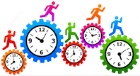
MAT, 3. 4. 2020
ČAS
S preverjanjem znanja smo zaključili poglavje o delih celote. Hvala vsem, ki ste svojo dolžnost že opravili in mi posredovali preverjanje ali rezultate. Nekaj jih še pričakujem.
Danes pa začenjamo novo temo.
SDZ 2, str. 98
Preberi si strip in razmisli….
Koliko dolgo običajno pišete spis? Koliko traja ena šolska ura? Je to več ali manj od običajne ure? Za koliko? Koliko trajata dve šolski uri? Koliko je to ur in minut? Je to več ali manj od ure in pol?
Koliko ur in minut piše spis Jaka? Koliko minut še manjka, da ga bo pisal dve polni uri?
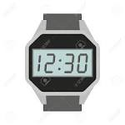
Kako imenujemo ure s kazalci in kako ure brez njih (z računalniškim prikazom)?
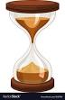
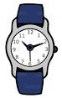
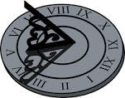
Analogne in digitalne.
Poznaš še kakšne?
Npr. peščena ura, sončna ura.
Si že kdaj videl/a kratici AM in PM, ko je bil zapis ure? Kaj pomenita?
Dopoldan, popoldan oz. latinsko ante meridiem in post meridiem;
meridiem = poldne (12.00).
To je kot zanimivost in si je ni potrebno zapomniti.
SDZ 2, str. 99
- Preberi si besedilo v modrem polju. Spodaj si oglej razlago pretvorbe.
Za pretvorbo iz ene ure v sekunde napišemo račun: 60 · 60
Za 105 minut: 105 · 60.
Preberi še Nežino besedilo. Izraz hour poznaš že iz angleščine, zato si boš zlahka zapomnil/a, da je mednarodna oznaka za uro h.
Pri pisanju te merske enote strogo pišemo črko h in ne npr. u. To bi štela za napako.
- V rumenem polju si oglej še ostale časovne merske enote.
Morda so nove desetletje, stoletje in tisočletje, kar pa si ni težko zapomniti, saj nam že sama beseda natančno pove, za koliko časa gre.
Oglej si in poskusi sam/a pokazati število dni po mesecih s členki. To bo potrebno vedeti pri reševanju nalog, je pa to tudi zelo koristno vedeti v vsakdanjem življenju.
1. naloga
Kar se da, izračunaj na pamet. Kjer je potrebno, račune napiši v zvezek. Lahko si že napišeš naslov ČAS. (zapis v zvezek o času boš naredil/a naslednjič)
2. naloga
Pozorno preberi nalogo. Če imaš težave pri reševanju, me lahko pokličeš.

